Техническое задание по поставке автомобильного солнцезащитного зонта

Требования Поставщика | Предложение Поставщика

Описание
Автомобильный солнцезащитный зонт на лобовое стекло, в чехле
Технические особенности:
Материал: нейлон
Размер: 79*140
Цвет: синий/черный
Нанесение логотипа:
Шелкография на лицевой части изделия
Крепление зонта в сложенном в виде: липкая лента
Чехол: 12*33 (с наличием петельки)
Материал чехла: кожзам черного цвета
Особые условия:
Изделие должно быть без дефектов или других механических повреждений.
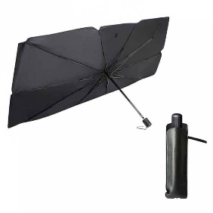

Тираж:
500 штук
Стоимость за 1 штуку:
Стоимость за 500 штук
Срок изготовления: 60 календарных дней с момента подписания Договора
В случае не предоставления образцов в установленный срок конкурсной заявки участник будет отклонен. Предоставить образцы продукции в течении 2-х дней с момента вскрытия конкурсной заявки, по которым будет определен победитель
(г.Бишкек, ул.Московская 80/1).
Вся продукция должна быть поставлена на склад Заказчика
*Дополнительные условия
Вся поставляемая продукция должна соответствовать требованиям, указанным в техническом задании. При наличии брака весь тираж будет возвращен Поставщику.

